Dějiny umění

Předpokládaný vyučující: prof. Šrůtková (v nepřítomnosti akad. malířka Anna Svobodová)
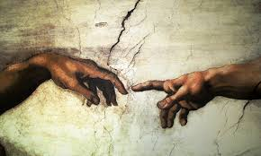

V tomto semináři budeme procházet dějinami výtvarného umění od prvních projevů estetického vnímání, přes veškeré historické slohy a styly i moderní směry ve výtvarném umění ve 20. století a současnosti.
Seminář je určen pro budoucí studenty humanitních oborů a restaurátorství.

Hodnocení: seminární práce (jedna za školní rok), formou, debatní ligy, ústní zkoušení, aktivita v hodině

